 | 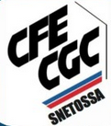 | 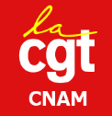 |  | 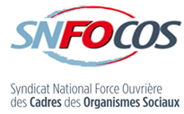
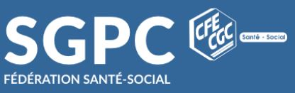

MOTION AVENIR DU SERVICE MEDICAL
INTERSYNDICALE CNAM

À la demande du ministre de la santé, une enquête de l’IGAS (Inspection Générale des affaires sociales) sur le service médical a été menée sur son organisation, son efficacité et les relations avec les CPAM et demandait que des scénarios soient proposés pour faire évoluer le SM.

Les conclusions de cette enquête sont résumées en 4 scénarii sur lesquels il est demandé à Thomas Fatôme de travailler et de proposer une transformation du SM d’ici le mois d’octobre !

- Scénario 1 : statut quo aménagé : ELSM centrés sur activités de proximité (prestations de base) et ERSM sur taches spécialisées (LCF, RCT…) => fin de l’ERSM, inégalités d’un ELSM à l’autre, appauvrissement des activités dans les ELSM.

- Scénario 2 : régionalisation : fin des ELSM => plus de garantie de rester sur son site d’affectation.

- Scénario 3 : fusion partielle : intégration des ELSM dans les CPAM + ERSM continue avec tâches spécialisées (LCF, RCT, santé publique) => fin du SM : 2/3 des effectifs à CPAM et existence de ERSM pôle d’expertise.

- Scénario 4 : fusion totale : fin du SM => intégration comme personnel CPAM, les taches spécialisées assurées par la CNAM.

Nous, organisations syndicales de la CNAM réunies en intersyndicale, refusons que ces scénarii soient appliqués parce qu’ils menacent
tous les 4 nos conditions de travail, nos affectations géographiques
et l’existence même du Service médical.

Nous exigeons également de la CNAM qu’elle nous dévoile
le projet sur lequel elle travaille : Octobre c’est demain !

Les organisations syndicales organiseront dans les prochaines semaines des Assemblées Générales sur les échelons afin de discuter avec le personnel les modalités de mobilisation.

Nous invitons l’ensemble du personnel de la CNAM à se saisir de cette motion intersyndicale, à la signer (au verso) afin de montrer notre mécontentement et exiger le maintien de nos emplois, nos métiers, nos sites de travail, nos affectations.

Nous, salarié(e)s de la CNAM soutenons la motion de nos syndicats
parce que nous refusons les scénarii de l’IGAS qui menacent tous, nos conditions de travail, nos affectations géographiques
et l’existence même du Service médical.

NOM ET PRENOM | SITE ET ELSM | SIGNATURE

Adresses mails pour remonter les signatures de la motion :

Pour FO et le SNFOCOS : | fo.cnam@assurance-maladie.fr
Pour la CGT : | cgt.cnam@assurance-maladie.fr
Pour le SNETOSSA CFE-CGC et le SG-PC CFE-CGC : | cfe-cgc.cnam@assurance-maladie.fr

